Yêu cầu:

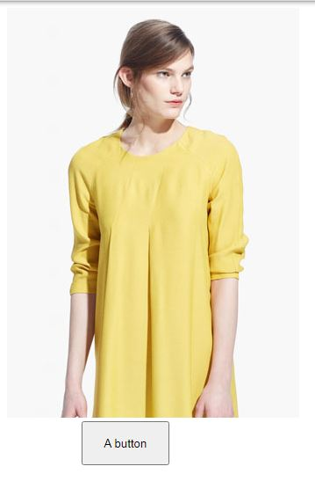

Hình lúc trang web load xong là **1.jpg**. Làm hiệu ứng Rollover.

* Khi rê chuột vào **BUTTON**: đổi thành ảnh **2.jpg**
* Khi rê chuột ra khỏi **BUTTON**: đổi thành ảnh **1.jpg**

Hình bên trái là **1.jpg**, hình bên phải là **2.jpg**

Sinh viên viết mã Javascript vào file **code.js**.

